ESCEARIO PROBADO: | Estado de portabilidad desde Pagos y consultas
ID ESCENARIO
FECHA DE PRUEBA: | 15/09/2025 12:30:40
CONCLUSIÓN DE PRUEBAS | {{CONCLUSION}}
LINEA Y PLAN | 310 263 2840
TIEMPO DE EJECUCIÓN: | 1 min 36 seg

1. Login exitoso a la Super App

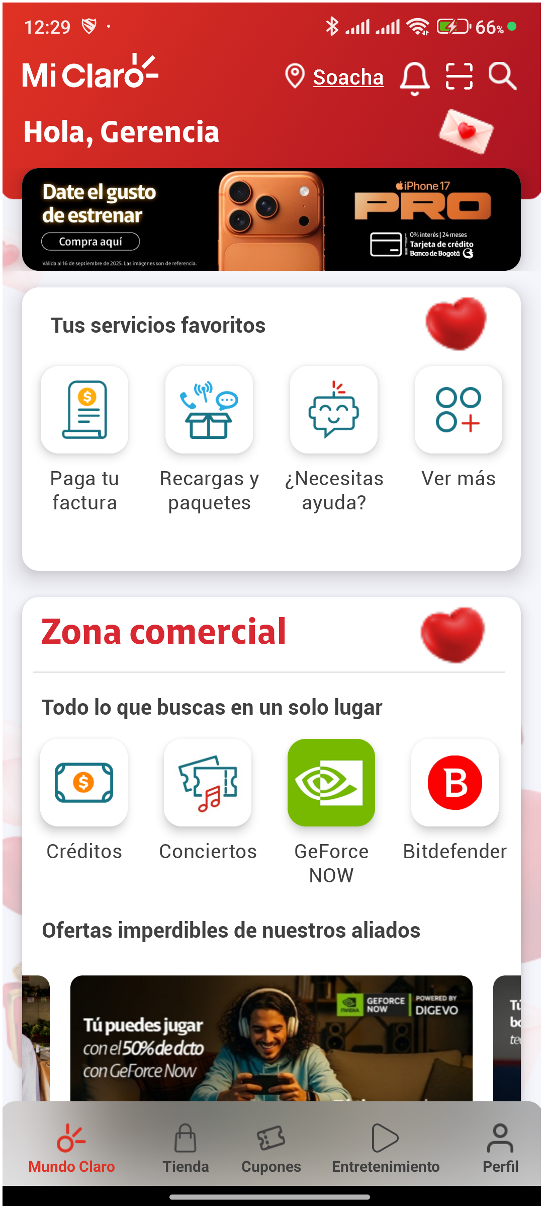
2. Información Inicial
a. Validar versión APP.

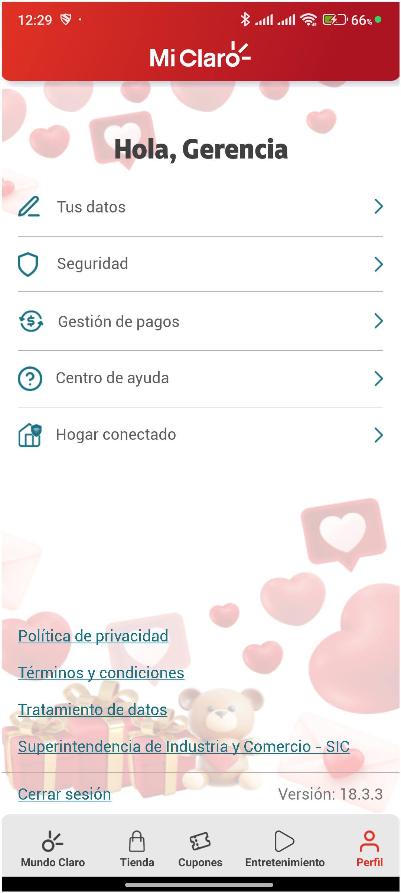
3. Menu Pagos y consultas

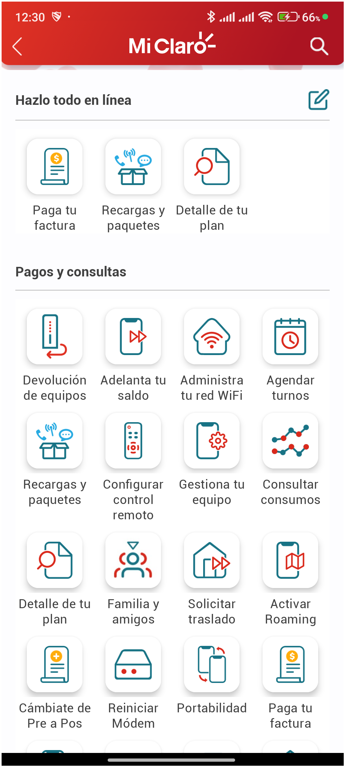
4. Hacer clic en Portabilidad


5. Validar direccionamiento Portabilidad

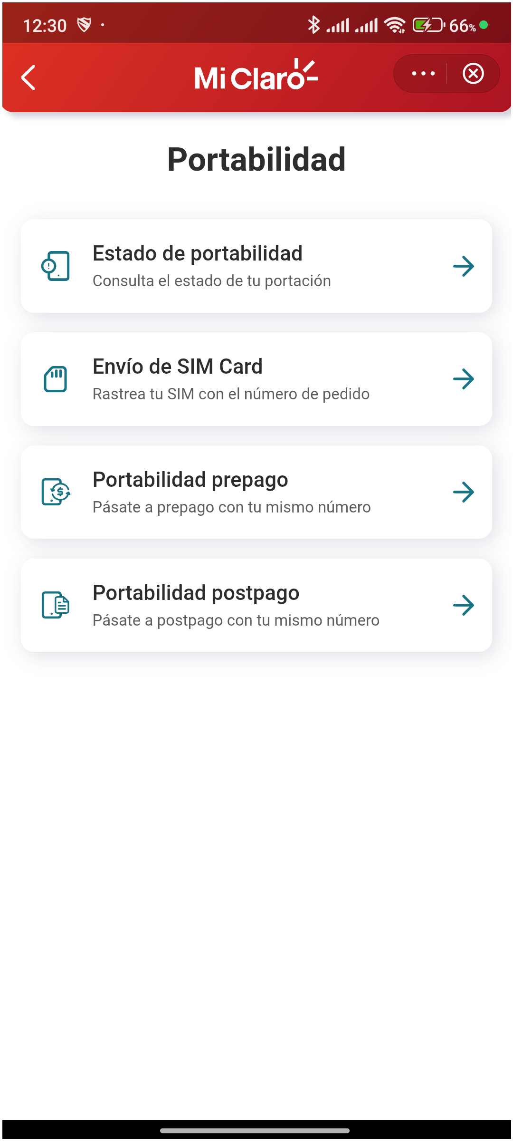
6. Validar versión de miniprograma Portabilidad

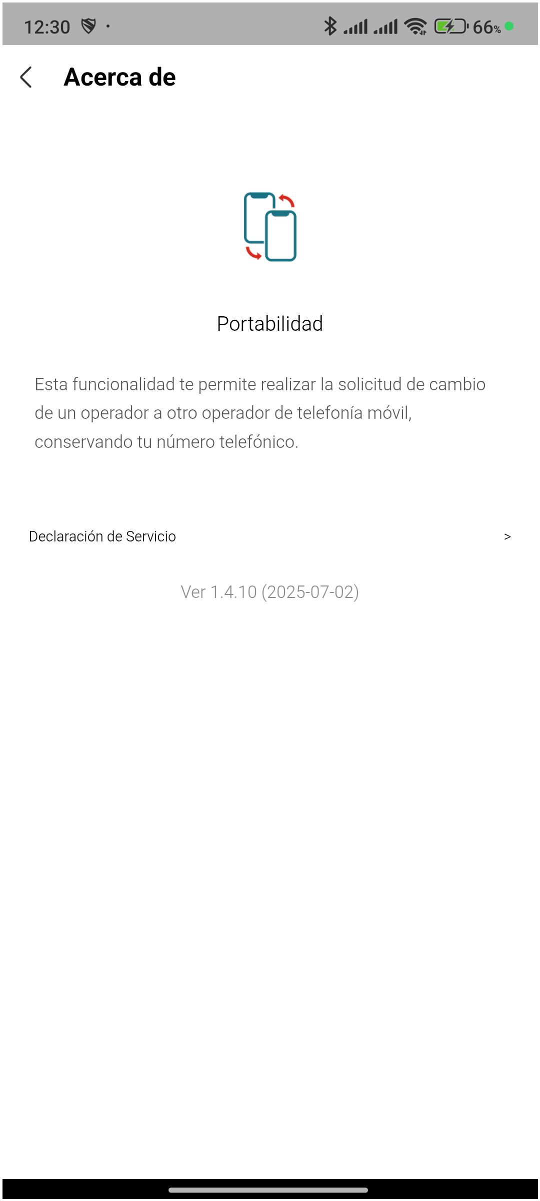
7. Ingresar a Estado de portabilidad


8. Validar redirección a formulario

